人権に配慮した組織づくり とりくんでみませんか？
～人権啓発ＤＶＤの無料貸出～

市では、人権尊重のまちづくりをめざし、人権研修や人権啓発を推進しています。
職場での人権研修などにご利用いただける啓発ＤＶＤなどの無料貸出や人権研修の相談などを行っていますので、お気軽にお問い合わせください。

■貸出対象 市内に在住、在勤、在学の個人及び市内の学校、企業、団体
■貸出期間 2週間まで
■貸出本数 6本まで
■受け渡し 人権・男女参画室
■貸出方法 人権・男女参画室からお渡しする申請書に必要事項を記入のうえ提出
（※事前にお電話かファックスで貸出状況を確認してください。）
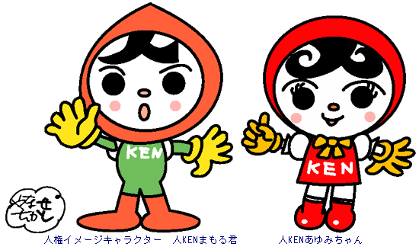
【問い合わせ】和泉市人権・男女参画室人権・男女参画担当
電話0725-99-8115 FAX0725-45-3128

＜企業人権研修向けDVD・ビデオ一覧＞
分類Ｆ | 題 名 | 種類 | 時間（分）
人権 （79) | 人権を行動する～その時あなたはどうしますか？～（字幕入り） | DVD | 25
人権 （82) | 企業に求められる人権意識とは | VHS | 24
人権 (83) | パワーハラスメントと人権 見直そう、職場と家庭の人間関係 | VHS | 43
人権 (88) | ハラスメントと人権・セクシュアル・ハラスメント～しない・させない・許さない～ | VHS | 24
人権 (95) | パワーハラスメント そのときあなたは・・・ | DVD | 26
人権 (132) | それぞれの立場 それぞれのきもち 職場のダイバーシティと人権 | DVD | 32
人権 (147) | 誰もがその人らしく ～LGBT～ | DVD | 20
人権 (149) | 企業と人権～職場からつくる人権尊重社会～ | DVD | 40
人権 (150) | 企業活動に人権的視点を | DVD | 104
人権 (158) | 企業活動に人権的視点を② ～会社や地域の課題を解決するために～ | DVD | 97
人権（159） | 共に働くための合理的配慮 | DVD | 24
人権（160） | なくそう！職場に潜む心の病 ～人権尊重の基本に傾聴がある～ | DVD | 24

